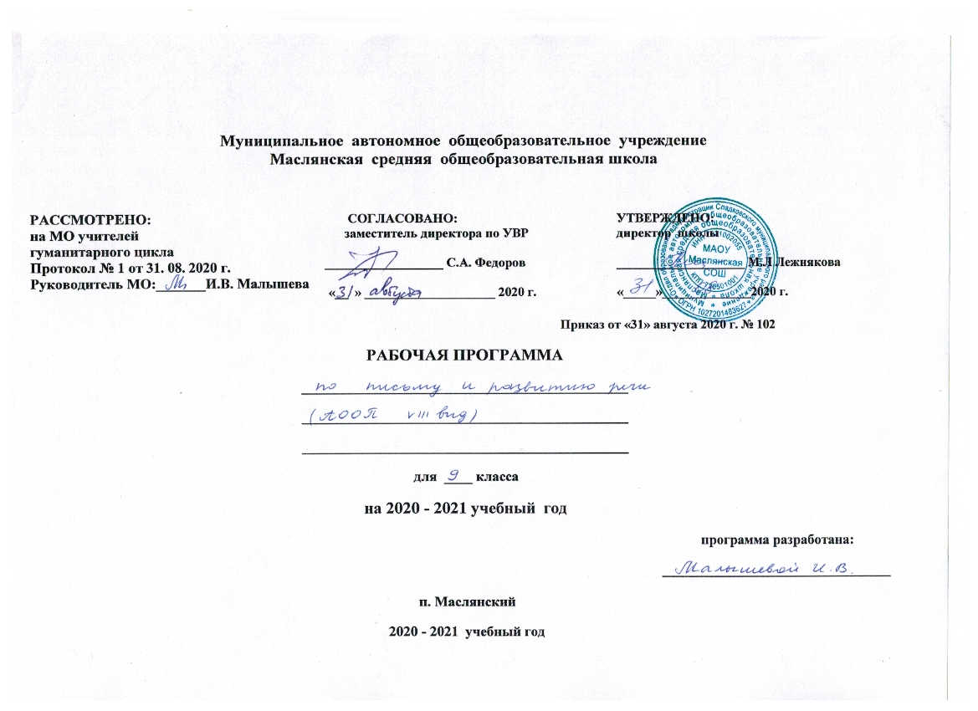
РАБОЧАЯ ПРОГРАММА учебного предмета «Письмо и развитие речи» для 9 классапо специальной (коррекционной) программе VIII вида
Раздел I. Планируемые результаты освоения учебного предмета «Письмо и РР»
Учащиеся должны уметь:
- писать небольшие по объёму изложение и сочинения творческого характера;
- оформлять все виды деловых бумаг;
- пользоваться школьным орфографическим словарём.
- опознавать языковые единицы (части речи), различать их, анализировать;
- читать тексты разных стилей и жанров, владеть разными видами чтения;
- владеть различными видами монолога (описание, рассуждение)
- соблюдать в практике письма основные правила орфографии и пунктуации;
- соблюдать в практике грамматические нормы современного языка;
- использовать приобретенные знания и умения в практической деятельности;
- увеличивать словарный запас;
Учащиеся должны знать:
- части речи, использование их в речи;
- наиболее распространённые правила правописания слов.
- основные нормы (грамматические) русского языка;
- нормы речевого этикета.

Раздел II. Содержание программы учебного предмета:
Повторение.
Простое предложение. Простое предложение с однородными членами. Обращение. Сложное предложение с союзами и, а, но, со словами который, когда, где, что, чтобы, потому что.
Звуки и буквы
Звуки гласные и согласные. Согласные твердые и мягкие, звонкие и глухие. Гласные ударные и безударные. Обозначение мягкости согласных буквой ь. Обозначение звонких и глухих согласных на письме. Буквы е, е, ю, я в начале слова. Разделительные ь и ъ знаки.
Количество звуков и букв в слове.
Слово
Состав слова. Разбор слов по составу. Единообразное написание ударных и безударных гласных, звонких и глухих согласных в корнях слов. Единообразное написание ряда приставок на согласную вне зависимости от произношения.
Правописание приставок, меняющих конечную согласную, в зависимости от произношения: без- (бес-), воз- (вос-), из- (и с-), раз- (рас-).
Сложные слова. Образование сложных слов с помощью соединительных гласных и без соединительных гласных. Сложносокращенные слова.
Имя существительное. Роль существительного в речи. Основные грамматические категории имени существительного. Правописание падежных окончаний имен существительных. Несклоняемые имена существительные.
Имя прилагательное. Роль прилагательного в речи. Согласование имени прилагательного с именем существительным. Правописание падежных окончаний имен прилагательных.
Личные местоимения. Роль личных местоимений в речи. Правописание
личных местоимений.
Глагол. Роль глагола в речи. Неопределенная форма глагола.
Спряжение глаголов.
Повелительная форма глагола. Правописание глаголов повелительной формы единственного и множественного числа.
Частица не с глаголами.
Имя числительное. Понятие об имени числительном. Числительные количественные и порядковые.
Правописание числительных от 5 до 20; 30; от 50 до 80 и от 500 до 900; 4; 200, 300, 400; 40, 90, 100.
Наречие. Понятие о наречии. Наречия, обозначающие время, место, способ действия.
Правописание наречий со и а на конце.
Части речи. Существительное, глагол, прилагательное, числительное,
наречие, предлог. Употребление в речи.

Предложение
Простое предложение. Главные и второстепенные члены предложения, предложения распространенные и нераспространенные, с однородными членами, обращение.
Сложное предложение. Предложения с союзами и, а, и без союзов, предложения с союзными словами который, когда, где, что, чтобы, потому что.
Составление простых и сложных предложений. Постановка знаков препинания в предложениях.
Прямая речь (после слов автора). Кавычки при прямой речи и двоеточие перед ней; большая буква в прямой речи.
Связная речь
Изложение.
Сочинение творческого характера с привлечением сведений из личных наблюдений, практической деятельности, прочитанных книг.
Деловое письмо: стандартные деловые бумаги, связанные с поступлением на работу на конкретное предприятие; автобиография, доверенность, расписка.
Повторение пройденного за год.

Раздел III.Тематическое планирование

№/№  п/п | Содержание программного материала | Кол-во часов.
I | Предложение (повторение) | 7ч
II | Звуки и буквы | 8 ч
III. | Слово. Состав слова | 10 ч.
IV | Имя существительное | 13 ч.
V. | Имя прилагательное | 10 ч.
VI | Личные местоимения | 10 ч.
VII | Глагол | 20 ч.
VIII. | Наречие | 11 ч
IX | Имя числительное | 12 ч
Х | Части речи | 7 ч
XI | Предложение | 23 ч
XII | Повторение пройденного за год | 4 ч
 | Итого | 136 ч.

4.Приложение
Календарно-тематическое планирование уроков письма и развития речи в 9 классе (136 ч)

№/№  п/п | Дата | Содержание программного материала.
I.Предложение (повторение) 7 ч
1 |  | Простое предложение с однородными членами. Союзы и, а, но в предложениях с однородными членами. Интонация перечисления.
2 |  | Знаки препинания при однородных членах предложения.
3 |  | Обращение. Звательная интонация. Знаки препинания при обращении.
4 |  | Сложные предложения с союзами и, а, но, со словами который, когда, где, что, чтобы, потому что.
5 |  | Знаки препинания в сложных предложениях.
6 |  | Союзы и союзные слова в сложных предложениях.
7 |  | Обобщающий урок по теме «Предложение».
II. Звуки и буквы 8 ч.
8 |  | Звуки и буквы. Звуки гласные и согласные. Алфавит. Словарные слова из словаря учебника.
9 |  | Согласные твёрдые и мягкие. Обозначение мягкости согласных с помощью гласных е, ё, и, ю, я и ь. Количество звуков и букв в слове.
10 |  | Буквы е, ё, ю, я в начале слова. Слова с разделительным мягким и твёрдым знаком.
11 |  | Гласные ударные и безударные. Способы проверки безударных гласных. Непроверяемые безударные гласные.
12 |  | Согласные звонкие и глухие. Обозначение звонких и глухих согласных на письме.
13 |  | Сомнительные гласные и согласные, способы их проверки.
14 |  | Контрольный диктант «Предложение: простое предложение с однородными членами, сложные предложения с союзами и союзными словами. Звуки и буквы. Сомнительные гласные и согласные. Мягкий знак – показатель мягкости. Разделительный ь и ъ».
15 |  | Работа над ошибками.
III.Слово. Состав слова. 10 ч.
16 |  | Разбор слов по составу.
17 |  | Единообразное написание ударных и безударных гласных, звонких и глухих согласных в корнях слов. Способы проверки сомнительных гласных и согласных в корне слова.
18 |  | Единообразное написание ряда приставок вне зависимости от произношения.
19 |  | Правописание приставок без-(бес-), воз-(вос-), из-(ис-), раз-(рас-).
20 |  | Правописание приставок.
21 |  | Урок развития письменной связной речи. Деловое письмо. Расписка. Объявление
22 |  | Сложные слова. Образование сложных слов с помощью соединительных гласных.
23 |  | Сложносокращённые слова.
24 |  | Сложносокращённые слова, образованные из названий первых букв или звуков каждого слова.
25 |  | Обобщающий урок по теме «Состав слова»
IV. Имя существительное13 ч.
26 |  | Имя существительное как часть речи. Роль существительного в речи.
27 |  | Основные грамматические категории имени существительного.
28 |  | Правописание собственных имён существительных.
29 |  | Три склонения имени существительного. Мягкий знак после шипящих на конце существительных единственного числа.
30 |  | Контрольный диктант за I четверть по теме «Предложение. Состав слова. Имя существительное, его грамматические признаки».
31 |  | Работа над ошибками.
32 |  | Правописание безударных окончаний имён существительных единственного числа.
33 |  | Упражнения в правописании безударных окончаний имён существительных единственного числа.
34 |  | Урок развития письменной связной речи. Сочинение по собственным наблюдениям и репродукции картины И. Левитана «Золотая осень»
35 |  | Правописание безударных окончаний имён существительных множественного числа.
36. |  | Правописание ь после шипящих на конце существительных.
37 |  | Несклоняемые имена существительные.
38 |  | Обобщение по теме «Имя существительное».
V.Имя прилагательное10 ч.
39 |  | Имя прилагательное как часть речи. Роль прилагательного в речи.
40 |  | Согласование имени прилагательного с именем существительным.
41 |  | Правописание падежных окончаний имён прилагательных.
42 |  | Упражнения в правописании падежных окончаний имён прилагательных.
43 |  | Правописание прилагательных на –й, -ья, -ье, -ьи.
44. |  | Упражнения в правописании безударных окончаний прилагательных.
45 |  | Обобщение по теме «Имя прилагательное. Орфограммы корня слова, правописание приставок, безударных окончаний существительных и прилагательных».
46 |  | Проверочный диктант «Имя прилагательное. Правописание безударных окончаний имён существительных и прилагательных».
47 |  | Работа над ошибками.
48 |  | Урок развития письменной связной речи. Деловое письмо. Объяснительная записка.
VI.Личные местоимения10 ч.
49 |  | Личные местоимения. Назначение местоимений в речи (указывают на предмет, не называя его).
50 |  | Роль личных местоимений в речи.
51 |  | Лицо и число местоимений. Употребление личных местоимений в речи.
52 |  | Склонение личных местоимений.
53 |  | Правописание личных местоимений с предлогами.
54 |  | Правописание личных местоимений 3 лица.
55. |  | Обобщающий урок «Личные местоимения»
56 |  | Урок развития письменной связной речи. Заметка в школьную газету «О наших делах».
57 |  | Контрольный диктант за II четверть «Правописание личных местоимений. Правописание безударных окончаний имён существительных и прилагательных. Знаки препинания при обращениях, однородных членах, в сложных предложениях».
58. |  | Работа над ошибками.
VII.Глагол20 ч.
59 |  | Глагол как часть речи. Различение глаголов по значению.
60 |  | Роль глагола в речи.
61 |  | Грамматические признаки глагола. Правописание окончаний глаголов прошедшего времени.
62 |  | Неопределённая форма глагола. Мягкий знак после шипящих на конце глаголов неопределённой формы и перед –ся.
63 |  | Частица не с глаголами.
64 |  | Изменение глаголов по лицам и числам.
65 |  | Правописание глаголов 2 лица единственного числа.
66 |  | Правописание –тся, -ться в глаголах.
67 |  | Безударных личные окончания глаголов I и IIспряжения.
68 |  | Правописание безударных окончаний глаголов II спряжения. Глаголы-исключения.
69 |  | Правописание безударных окончаний глаголов I спряжения.
70 |  | Правописание безударных окончаний глаголов I и II спряжения.
71 |  | Урок развития письменной связной речи. Изложение по вопросам «Две подруги».
72 |  | Повелительная форма глагола. Выражение просьб, советов, приказов.
73 |  | Глаголы повелительной формы в единственном и множественном числе.
74 |  | Правописание мягкого знака в глаголах повелительной формы перед –те и –ся.
75 |  | Правописание мягкого знака в глаголах.
76 |  | Обобщающий урок по теме «Глагол».
77 |  | Контрольный диктант «Глагол. Правила правописания глаголов: не с глаголами, мягкий знак после шипящих, перед –ся, -те, безударные личные окончания глаголов, окончания глаголов прошедшего времени».
78 |  | Работа над ошибками.
VIII.Наречие 11 ч
79 |  | Понятие о наречии как части речи. Связь наречий с глаголами.
80 |  | Наречие – неизменяемая часть речи.
81 |  | Роль наречий в речи.
82 |  | Наречия, обозначающие время, место и способ действия.
83 |  | Урок развития письменной связной речи. Деловое письмо. Автобиография. Анкета. Заявление о поступлении на работу.
84 |  | Использование наречия времени для связи частей и предложений текста.
85 |  | Наречия места, их использование в речи.
86 |  | Наречия способа действия, их использование в речи.
87 |  | Правописание наречий с а и о на конце.
88 |  | Упражнения в правописании наречий с о и а на конце.
89 |  | Обобщение по теме «Наречие»
IX. Имя числительное12 ч.
90 |  | Понятие об имени числительном. Роль числительных в речи.
91 |  | Различение порядковых и количественных числительных.
92 |  | Связи числительного с именем существительным в речи.
93 |  | Наблюдение за правописанием числительных от 5 до 20 и 30; от 50 до 80; от 500 до 900.
94 |  | Урок развития письменной связной речи. Сочинение на тему «Пушкин в Михайловском» с опорой на план, данные выражения, репродукцию картины Ню Ге «И.И. Пущин в гостях у А.С. Пушкина в селе Михайловском».
95 |  | Правописание мягкого знака в числительных от 5 до 20 и 30; от 50 до 80; от 500 до 900.
96 |  | Правописание числительных 90, 200, 300, 400.
97 |  | Упражнения в употреблении числительных при определении времени по часам.
98 |  | Обобщающий урок по теме «Имя числительное»
99 |  | Контрольный диктант за III четверть. Тема «Правописание глаголов, -а и –о на конце наречий, количественных числительных».
100 |  | Работа над ошибками.
101 |  | Числа в деловых бумагах.
Х. Части речи7 ч.
102 |  | Различение слов, относящихся к разным частям речи. Значение разных частей речи для выражения мыслей и чувств.
103 |  | Различение частей речи по значению и вопросам. Различение порядковых числительных и прилагательных.
104 |  | Употребление частей речи в предложениях.
105 |  | Различение прилагательных и наречий по значению и вопросам, их использование в речи.
106 |  | Различение существительных и личных местоимений, их использование в речи.
107 |  | Обобщение по теме «Части речи».
108 |  | Урок развития письменной связной речи. Деловое письмо. Доверенность. Расписка.
XI. Предложение23 ч.
109 |  | Простое предложение. Знаки препинания в конце предложения и при однородных членах предложения.
110 |  | Главные и второстепенные члены предложения. Распространённые и нераспространённые предложения.
111 |  | Упражнения в распространении предложений второстепенными членами.
112 |  | Однородные члены предложения. Знаки препинания при однородных членах.
113 |  | Упражнения в оформлении предложений с однородными членами.
114 |  | Наблюдение за распространёнными и нераспространёнными однородные членами предложения.
115 |  | Упражнения в употреблении распространённых однородных членов предложения в речи.
116 |  | Употребление в речи нераспространённых и распространённых однородных членов предложения, знаки препинания при них.
117 |  | Обращение, его место в предложении, выделение обращения в устной речи и при письме.
118 |  | Знаки препинания при обращении.
119 |  | Упражнения в выделении однородных членов и обращения в простом предложении.
120 |  | Использование в письменных связных высказываниях простых предложений с однородными членами и обращениями.
121 |  | Сложное предложение.
122 |  | Сложные предложения без союзов.
123 |  | Сложные предложения со словами который, когда, где, что, чтобы, потому что.
124 |  | Сложные предложения с союзами и, а.
125 |  | Употребление в письменных связных высказываниях сложных предложений.
126 |  | Урок развития письменной связной речи. Сочинение с привлечением личных наблюдений «Чему я научился в школе».
127 |  | Предложения с прямой речью. Слова автора и прямая речь. Интонационное оформление предложений с прямой речью.
128 |  | Кавычки при прямой речи и двоеточие перед ней; большая буква в прямой речи.
129 |  | Упражнения в составлении предложений с прямой речью.
130 |  | Обобщающий урок по теме «Предложение»
131 |  | Контрольный диктант за год «Предложение. Простое предложение с однородными членами и обращением. Сложное предложение. Прямая речь (после слов автора). Изученные правила правописания»
132 |  | Работа над ошибками
XII | 4 ч | Повторение пройденного за год
133 |  | Повторение правил правописания безударных гласных в разных частях слова. Части речи. Части слова.
134 |  | Различение слов, относящихся к различным частям речи. Не с глаголами. Мягкий знак на конце глаголов и перед –ся, -те. Мягкий знак на конце слов после шипящих.
135 |  | Орфограммы корня слова.
136 |  | Простое и сложное предложение. Знаки препинания в предложениях с однородными членами, обращением и в сложном предложении.

